### 电磁学实验报告

**姓名：许洋** **学院：计算机学院** **学号：2313721** **组别：I**

**座号：7** **实验日期：2024年3月15日星期五下午**

### 实验题目：直流单臂电桥

1. **实验原理：**

直流单臂电桥适用范围：

主要用于测量中等阻值（10~ ${10}^{5}Ω$）电阻的，并且电桥不仅可以测量电阻，还可以测量许多与电阻有关的电学量和非电学量（把这类非电学量通过一定的手段转换为电学量进行测量），而且在自动控制技术中也得到了广泛的应用。

推导测量公式：

直流单臂电桥是由四个电阻 $R_{a}$， $R_{b}$， $R_{0}$， $R_{x}$ 联成一个四边形回路，四个电阻称为电桥的四个“臂”，在这个四边形回路的一条对角线的端点间接入直流工作电源，另一条对角线的端点间接入电流计，这个支路一般称为“桥”。适当的调节 $R_{0}$ 值，可使C、D两点电势相同，电流计中无电流流过，这时称电桥达到了平衡。在电桥平衡时有：

$$R_{a}I_{a}=R_{b}I_{b}$$

$$R_{x}I_{x}=I_{0}R_{0}$$

$$I_{a}=I_{x},I_{b}=I_{0}$$

则上式整理可得：

$$R_{x}=\frac{R_{a}}{R_{b}}R_{0}$$

令 $C={R_{a}}/{R_{b}}$（C称为比例臂的倍），则

$$R_{x}=CR_{0}$$

画出实验电路图：

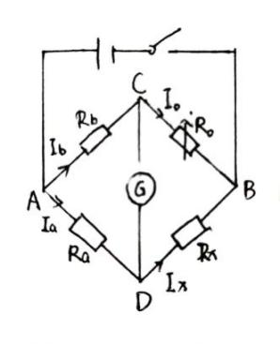

比例臂倍率如何选取：

在测量时要恰当地选取倍率C，以使 $R_{0}$ 调节的有效位数尽量多。由 $R_{x}=CR_{0}$ 可知， $R_{0}=(1/C)R_{x}$，要选取C得到合适的 $R_{0}$，使得在调节 $R_{0}$ 时，电阻箱的所有旋钮都能用到，这样可以提高测量精度。

电桥灵敏度的概念及与哪些因素有关：

电桥灵敏度：

$$S=\frac{∆I}{{∆R_{x}}/{R_{x}}} 或 S=\frac{∆I}{{∆R_{0}}/{R_{0}}}$$

式中 $R_{0}$ 是电桥平衡时的阻值， $∆R_{0}$ 是电桥平衡后 $R_{0}$ 的微小改变量， $∆I$ 是电桥偏离平衡而引起的电流计的示数改变量。

电桥灵敏度S也可由基尔霍夫定律推出：

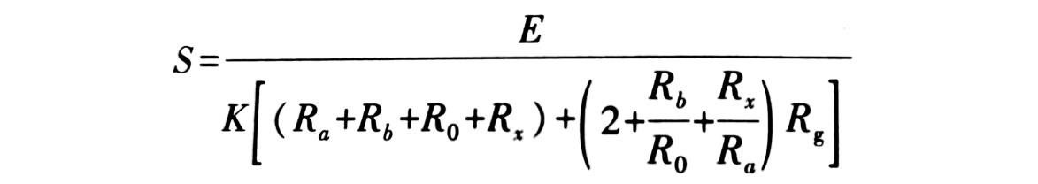

式中K、 $R_{g}$ 分别为电流计的电流常量和内阻。由此式可见，适当提高电源电压E、选择电流常量K和内阻 $R_{g}$ 适当小的灵敏电流计、适当减小桥臂电阻（$R_{a}+R_{b}+R_{0}+R_{x}$）、尽量把桥臂配置成均压状态（即四臂电压相等），使上式中的 $(2+\frac{R_{b}}{R_{0}}+\frac{R_{x}}{R_{a}})$ 值最小，这些对提高电桥灵敏度均有作用，但需根据具体情况灵活运用。这是因为有时倍率C的选择使电桥平衡的调节精度最佳时，却不能使桥的灵敏度S最大，如发现这种矛盾应兼顾考虑。

什么是换臂法：

当选取倍率C=1时，若电桥平衡时比较臂为 $R_{0}$'，将 $R_{a}$、 $R_{b}$（或 $R_{x}$、 $R_{0}$）交换位置后，若电桥再次平衡比较臂为 $R_{0}$''，待测电阻为 $R_{x}$ 则为:

$R_{x}$ = $\sqrt{R_{0}'∙R_{0}''}$ ≈ $\frac{1}{2}$ ($R_{0}'$ + $R_{0}''$)

由于式子中的倍率C被消掉，关于C的误差也就被消除了。

1. **实验仪器：**

仪器品牌和型号：

电源：DF1709SB 0503

电流检测仪器：FB3081型直流数显微电流计

电阻箱：型号 FBZX21型直流电阻箱 级别 0~99999.9Ω

1. **数据处理：**
2. 测量未知电阻 $R_{1}$，（即 $R_{x}$，约为1200Ω）及灵敏度：

根据情况，选取 $R_{a}$ = 100Ω $R_{b}$ = 100Ω 比例臂的倍率C= 1

|  |  |  |  |  |  |
| --- | --- | --- | --- | --- | --- |
| **电桥状态** | $R_{0}$/Ω | $R_{1}$/Ω | ∆ $R_{0}$/Ω | ∆I/nA | $S_{1}$/nA |
| **换臂前** | 1182.8 | 1182.8 | 1 | 12.0 | 1.419 $×{10}^{4}$ |
| **换臂后** | 1182.5 | 1182.5 | 1 | 12.9 | 1.525 $×{10}^{4}$ |

利用换臂前的数据计算：

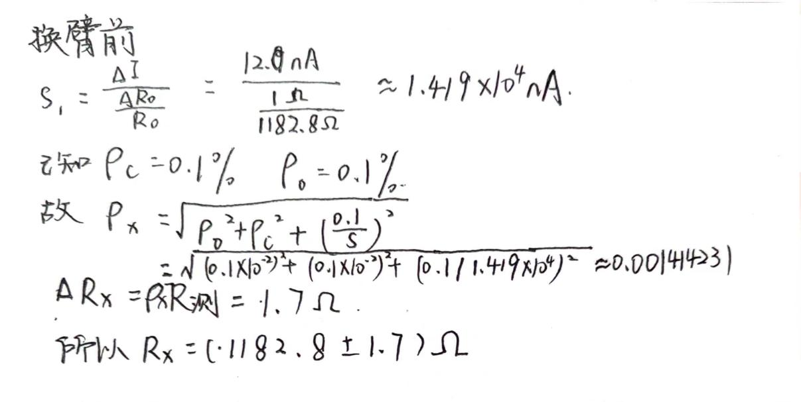

利用换臂前后两次的数据计算：

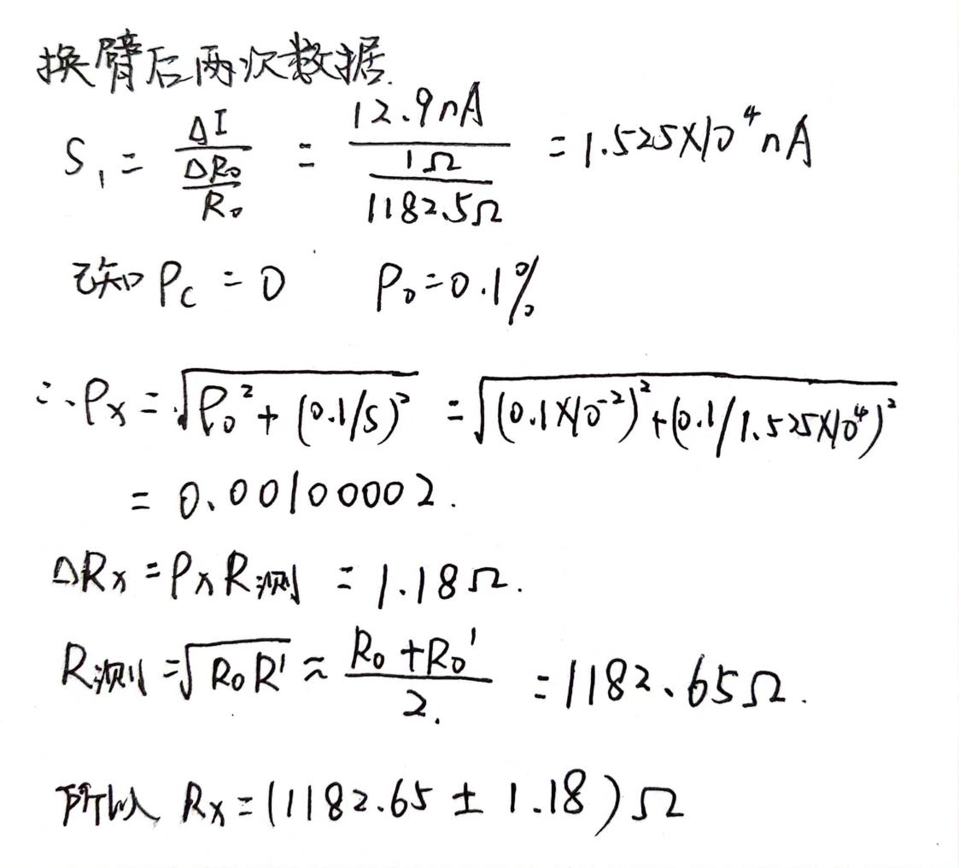

1. 观察电桥灵敏度与电源电压的关系。取 $R_{a}$ = $R_{b}$ =100Ω， $R_{x}$ =1200Ω，改变电源电压E，测量不同电压下电桥灵敏度，并做S~E关系图。

|  |  |  |  |  |  |  |  |
| --- | --- | --- | --- | --- | --- | --- | --- |
| **电源电压**E | 0.5V | 1.0V | 1.5V | 2.0V | 2.5V | 3.0V | 3.5V |
| $R_{0}$/Ω | 1182.6 | 1182.6 | 1182.6 | 1182.6 | 1182.5 | 1182.5 | 1182.4 |
| ∆ $R_{0}$/Ω | 1 | 1 | 1 | 1 | 1 | 1 | 1 |
| ∆I/nA | 3.0 | 6.0 | 9.0 | 12.0 | 14.1 | 17.9 | 20..5 |
| S/nA | 3.55 ${10}^{3}$* | 7.10 ${10}^{3}$* | 1.06 ${10}^{4}$* | 1.42 ${10}^{4}$* | 1.67 ${10}^{4}$* | 2.12 ${10}^{4}$* | 2.42 ${10}^{4}$* |

S~E图像：

在误差允许的范围内，S与E成正比

1. 测量未知电阻 $R_{2}$，（即 $R_{x}$，约为50Ω）及灵敏度：

根据情况，选取 $R_{a}$ = 10Ω $R_{b}$ = 1000Ω 比例臂的倍率C= 0.01

|  |  |  |  |  |  |
| --- | --- | --- | --- | --- | --- |
| **电桥状态** | $$R_{0}$$ | $$R_{2}$$ | ∆ $R_{0}$ | ∆I | $$S_{1}$$ |
| **数据记录** | 4979.0 | 49.790 | 1 | 1.2 | 5.97 ${10}^{3}$* |

利用所测数据计算：

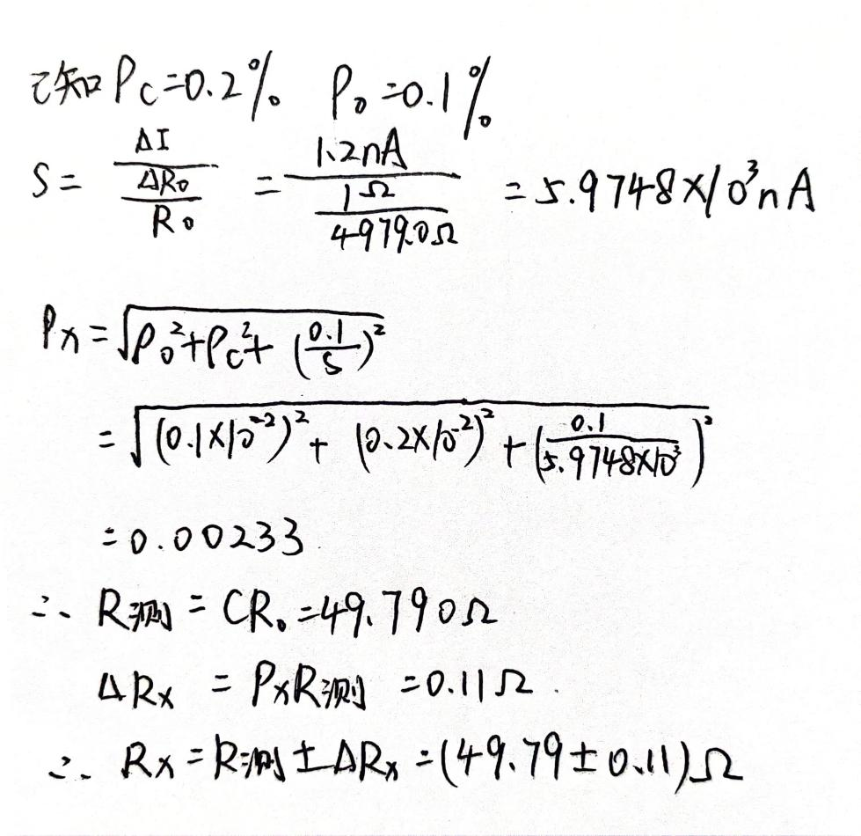

1. **实验分析讨论及思考题**
2. 实验分析：

本实验通过测量电桥平衡后的电阻箱阻值来计算待测电阻阻值，避免了伏安法测电阻中的电压表、电流表内阻问题，测量中等阻值电阻准确率较高。

1. 课本思考题

第一题：

由于1000Ω和1000000Ω并联之后的阻值为999Ω左右，在电桥保证准确度的测量范围内，可以测量并联后的阻值，并据此计算出待测电阻阻值。可以测准。

第三题：

不需要准确， $R_{n}替代了R_{x}$，此时 $R_{n}的阻值即为R_{x}$ 的阻值。电源可以不稳定，电源的总电压改变，不会影响各个电阻的分压比，但是电源电压适当高一些，准确度更高。

1. **分析总结**

实验考查了单臂电桥的电路连接方法，并对中等阻值的电阻进行了测量，分析了S与E的关系，了解了测量中误差的来源，并进行了测量值的修正，培养了我们的科学精神。